ガイドと歩こう「日本遺産 大山詣り」の道③

大山の門前町
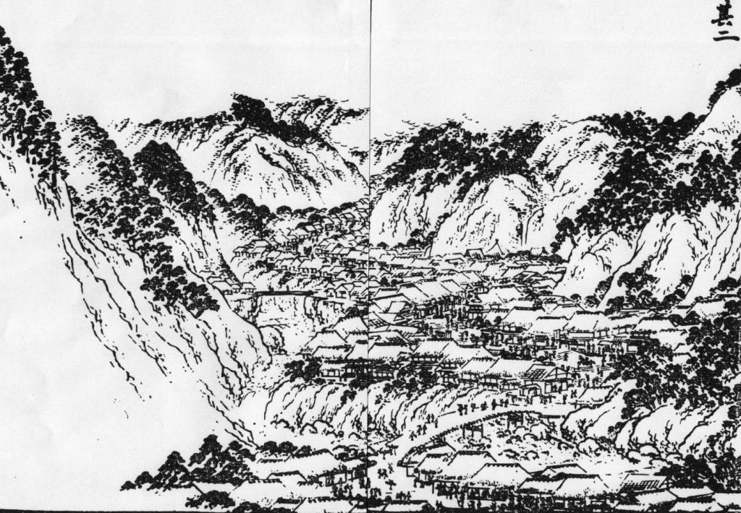
- 大山の繁栄伝える玉垣・板まねき・石造物
- 大山能狂言、巫子舞の阿夫利神社社務所
- 多くの浮世絵に描かれた「良弁滝」
- 阿夫利神社再建の恩人「権田直助の墓」
- 鎌倉時代からの旧家・宿坊「おおすみ山荘」

相中留恩記略「大山の門前町」

新編相模国風土記稿

- 日 時 2024年9月21日（土）午前9時～午後0時30分 1.9㎞
- 集 合 伊勢原駅北口 午前9時
- コ ー ス 獅子山荘村山坊～小田原道～阿夫利神社社務所～愛宕滝～
良弁滝と開山堂～権田直助・貴志又七郎の墓～とうふ坂～おおすみ山荘
コースは都合により一部変更する場合があります。
- 解 散 大山ケーブル駅
- 募集人員 40人（先着順）
- 持 ち 物 飲み物、雨具、タオル、帽子、健康保険証 筆記用具など。
- 参 加 費 （資料代・保険料）500円。なお、交通費などは参加者負担。
- 服 装 歩きやすい靴、温度調節ができる服。
- そ の 他 発熱・風邪の方は参加をご遠慮下さい。
- 申 込 み
  - 電 話 原 090-2904-8069（午後5時～7時）
山本 080-1228-8344（午後5時～7時）
● メール 庄司 syouji.takashi@rose.plala.or.jp
● ウォーク時、次回「申込み」を歓迎します。
- 雨天決行。ただし荒天（暴風雨警報など）の場合は中止。

- 入会のご案内
私たちと「日本遺産大山詣りの道 18コース」のガイドをしませんか！
問合せ先 蔦本明（090-2259-3714） 、 原靖夫(090-2904-8069） 、 池田とみ子（080-5492-2293）

主 催 公益財団法人雨岳文庫 雨岳ガイドの会
後 援 伊勢原市教育委員会
次回のガイド
水陸交通の要所・厚木と渡辺崋山
天保2年（1831）、厚木を訪れた渡辺崋山の『游相日記』には、大いに繁栄する厚木と領主（下野国烏山藩）の圧政（財政困窮による）が記されています。
『游相日記』には、「厚木の盛んなこと都（江戸）と異ならず、厚木の盛んな所以は唯相模川船路をなすと、旅客の達路（青山道）となり」「予、酒井村・駿河屋彦八に問ふ、厚木豊饒、言うを待たず。不足に思うことありや」「彦八、我何も思うことなし。厚木商売の盛んなることかくの如し、さすれば、今の殿様にては慈仁の心これなく、隙を覗ひ収斂を行う。殿様を取り替えたらんこそよかれ」「余、愕然とす」とあります。その厚木・酒井を歩きます。
- 日 時：2024年10月19日（土）午前9時～午後0時30分。 4.2㎞
- 集 合：本厚木駅北口 午前9時
- コース： 厚木の渡船場跡～厚木宿 (村）～烏山藩厚木役所跡～厚木神社～渡辺崋山来遊記念碑～最勝寺～熊野神社～馬頭観音～旧平塚街道碑～三島神社～長徳寺
- 解 散：下岡田バス停

国登録有形文化財「山口家住宅」ガイド
- 見学料300円 原則、日曜日案内人在席 10:00～12:00、13:00～15:00

神奈川新聞連載
  - 信仰と行楽の旅「大山」（全19回） 2019.3.15～
  - 信仰と行楽の旅「田村通大山道」（全23回） 2019.9.17～
  - 信仰と行楽の旅「柏尾通大山道」（全22回） 2020.9.24～
  - 信仰と行楽の旅「青山通大山道」（全21回） 掲載予定

出 版 物（頒布価格 ●各500円、■各800円）
ガイドシリーズ①②③⑤⑨は、駅ナカクルリンハウス（伊勢原駅観光案内所）で頒布
他は、 原(090-2904-8069） ・ 蔦本(090-2259-3714） ・ 池田（080-5492-2293）に問合せ
  - ガイドシリーズ① 大山寺と阿夫利神社 2017.12.15
  - ガイドシリーズ② 大山道合流、道灌ゆかりの地 下糟屋・上粕屋 2018.12.10
  - ガイドシリーズ③ 大山の門前町 2019.8.21
  - ガイドシリーズ④ 水陸交通の要所・厚木と渡辺崋山 2019.1.10
  - ガイドシリーズ⑤ 開村400年の伊勢原 2021.2.6
  - ガイドシリーズ⑥ 海からの大山道・須賀と平塚宿 2019.10.19
  - ガイドシリーズ⑦ 中原御殿と平塚からの大山道 2020.3.21
  - ガイドシリーズ⑧ 三ノ宮とその近辺の文化財を訪ねる 2022.2.5
  - ガイドシリーズ⑨ 日向薬師とその周辺 2020.2.15
  - ガイドシリーズ⑩ 上粕屋（雨岳文庫）周辺 2023.2.18
  - ガイドシリーズ⑪ 岡崎城址とその周辺 2023.4.15
  - ガイドシリーズ⑫ 池端から下糟屋 文化財の道を歩く 2020.5.16
  - ガイドシリーズ⑬ 金目観音とその周辺 2020.12.19
  - ガイドシリーズ⑭ 河原口（海老名）から相模国分寺跡まで 2024.6.15予定
  - ガイドシリーズ⑮ 愛甲石田から下糟屋 文化財の道を歩く 2021.3.6
  - ガイドシリーズ⑯ 子易～大山駅 大山詣り いよいよ大山 2021.6.19
  - ガイドシリーズ⑰ 善波太郎を訪ねて里山を歩く 2021.11.20
- 創立記念① 上粕屋の地代官の出府記録（上）山口作助日記を読む 2024.6.15
- 創立記念② 上粕屋の地代官の出府記録（下）山口作助日記を歩く 2024年度
- 創立記念③ 北斎の鎌倉・江ノ嶋・大山新板徃來雙六を歩く 2024年度

